## **第一周**

## **一.单选题**

1.控制系统正常工作的首要条件是（  A  ）。

A、[稳定性](javascript:void(0))

B、[准确性](javascript:void(0))

C、[快速性](javascript:void(0))

D、[易用性](javascript:void(0))

正确答案： A

## **二.多选题**（共2题,8.0分）

1.控制系统的基本性能要求有（ ABC ）。

A、[稳定性](javascript:void(0))

B、[准确性](javascript:void(0))

C、[快速性](javascript:void(0))

D、[易用性](javascript:void(0))

正确答案： ABC

2.下列日常生活中的例子，属于闭环控制的有（ BCE  ）。

A、[电风扇的风速控制](javascript:void(0))

B、[空调的温度控制](javascript:void(0))

C、[人骑自行车](javascript:void(0))

D、[跑步机的速度设定](javascript:void(0))

E、[手机屏幕亮度的自动调节](javascript:void(0))

F、[手机音量调节](javascript:void(0))

正确答案： BCE

## **三.填空题**（共11题,61.0分）

1.控制系统的作用信号是\_\_\_\_\_\_\_\_信号。（3.0分）

[正确答案：](javascript:void(0)" \o ")

**第一空：**

偏差；偏差信号

我的答案：得分： 3.0分

**第一空：**

偏差

2控制系统中，将输出信号返回到输入端，与输入信号进行比较，这一过程称为\_\_\_\_\_\_\_\_，比较的结果称为\_\_\_\_\_\_\_\_（6.0分）

[正确答案：](javascript:void(0)" \o ")

**第一空：**

反馈

**第二空：**

偏差；偏差信号

我的答案：得分： 6.0分

**第一空：**

反馈

**第二空：**

偏差

3如果反馈信号与输入信号极性相同，称为\_\_\_\_\_\_\_\_反馈；如果极性相反，称为\_\_\_\_\_\_\_\_反馈。（6.0分）

[正确答案：](javascript:void(0)" \o ")

**第一空：**

正；正反馈

**第二空：**

负；负反馈

我的答案：得分： 6.0分

**第一空：**

正

**第二空：**

负

4反馈控制系统也称为\_\_\_\_\_\_\_\_控制系统。（3.0分）

[正确答案：](javascript:void(0)" \o ")

**第一空：**

闭环；闭环控制系统

我的答案：得分： 3.0分

**第一空：**

闭环

5反馈控制系统具备测量、\_\_\_\_\_\_\_\_和执行三个基本功能。（3.0分）

[正确答案：](javascript:void(0)" \o ")

**第一空：**

比较

我的答案：得分： 3.0分

**第一空：**

比较

6没有反馈通道的控制系统称为\_\_\_\_\_\_\_控制系统。（3.0分）

[正确答案：](javascript:void(0)" \o ")

**第一空：**

开环；开环控制系统

我的答案：得分： 3.0分

**第一空：**

开环

7传递函数的拉氏反变换为该系统的\_\_\_\_\_\_\_\_响应。（3.0分）

[正确答案：](javascript:void(0)" \o ")

**第一空：**

脉冲；单位脉冲

我的答案：得分： 3.0分

**第一空：**

脉冲

8若某系统的单位脉冲响应为IMG_256,

则该系统的传递函数为IMG_257(首1标准型)，其中：

(1)=\_\_\_\_\_\_\_\_;

(2)=\_\_\_\_\_\_\_\_。

（6.0分）

[正确答案：](javascript:void(0)" \o ")

**第一空：**

2

**第二空：**

s+0.1；0.1+s

我的答案：得分： 6.0分

**第一空：**

2

**第二空：**

s+0.1

9根据题意，进行求解，把相关结果填入空格。

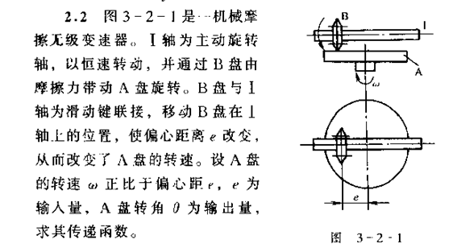

设A盘转速w=Ke，K为常数，最后求得的传递函数为IMG_257。

其中(1)=\_\_\_\_\_\_\_\_; (2)=\_\_\_\_\_\_\_\_。（8.0分）

[正确答案：](javascript:void(0)" \o ")

**第一空：**

K

**第二空：**

s

我的答案：得分： 8.0分

**第一空：**

K

**第二空：**

s

答案解析：

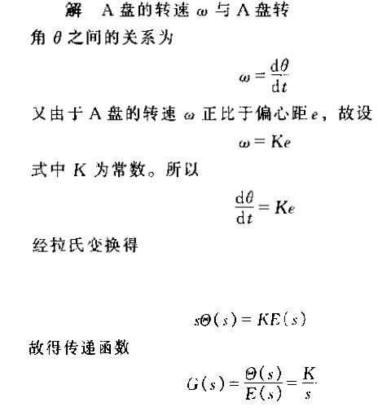

10求图示系统的传递函数IMG_259，回答下列问题。

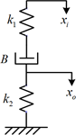

(1). 该系统有\_\_\_\_\_\_\_\_个积分环节；

(2). 该系统有\_\_\_\_\_\_\_\_个微分环节；

(3). 该系统有\_\_\_\_\_\_\_\_个惯性环节；

(4). 该系统有\_\_\_\_\_\_\_\_个振荡环节；

(5). 该系统有\_\_\_\_\_\_\_\_个比例环节。

（15.0分）

[正确答案：](javascript:void(0)" \o ")

**第一空：**

0

**第二空：**

1

**第三空：**

1

**第四空：**

0

**第五空：**

1

我的答案：得分： 15.0分

**第一空：**

0

**第二空：**

1

**第三空：**

1

**第四空：**

0

**第五空：**

1

答案解析：

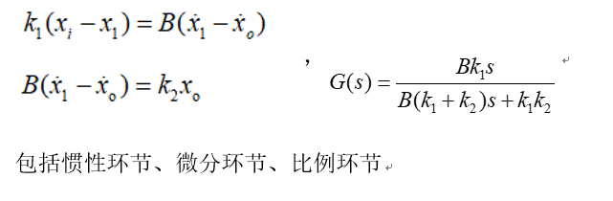

11拓展题（查阅课本或者其它资料作答）：高阶系统的所有极点中，离虚轴最近且周围没有零点的极点，且其它极点远离虚轴，那么这个极点通常被称为（    ）极点。（5.0分）

[正确答案：](javascript:void(0)" \o ")

**第一空：**

主导;闭环主导；主导极点；闭环主导极点

我的答案：得分： 5.0分

**第一空：**

主导

**四.判断题**（共6题,18.0分）

1线性系统的传递函数是输出量的拉氏变换与输入量的拉氏变换之比。（3.0分）

我的答案：× 得分： 3.0分正确答案：×

2传递函数是针对线性定常系统定义的。（3.0分）

我的答案：√ 得分： 3.0分正确答案：√

3传递函数是在零初始条件下定义的。（3.0分）

我的答案：√ 得分： 3.0分正确答案：√

4不同类型的系统可能具有相同类型的传递函数。（3.0分）

我的答案：√ 得分： 3.0分正确答案：√

5传递函数可以是无量纲的也可以是有量纲的，取决于输入量与输出量的量纲。（3.0分）

我的答案：√ 得分： 3.0分正确答案：√

6典型机械平移系统的传递函数不仅取决于系统的结构参数（m-D-k），还和外力有关。（3.0分）

我的答案：× 得分： 3.0分正确答案：×

**五.连线题**（共1题,10.0分）

